Rivstart på det nya året

Vattenskada
I samband med det kraftiga regnvädret 27 december blev det återigen vattenskador vid källarförråden på Forsvägen 3 – 7. Styrelsen kommer att göra en omfattande utredning av orsak och omfattning av dessa skador.
Vad vi vet är ingen annan del av föreningen drabbad, men skulle du som medlem upptäcka att det kommit in vatten på något ställe är det mycket viktigt att du meddelar styrelsen eller gör en felanmälan till HSB.

Miljöhus
Arbetet med att bygga ett miljöhus inom föreningens område är igång. Mer information kommer.

Entréerna

Styrelsen håller på att ta in anbud för att byta ut entréepartierna.
I samband med detta kommer även postboxar och någon form av porttelefoni att instaslleras.

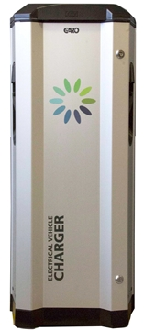

Laddstolpar för elbil
Styrelsen har skrivit avtal med E.on för installation av 18 laddplatser av modell GARO LS4. Dessa kommer att placeras på den övre (nya) parkeringen, på de platser som idag hyrs ut av föreningen.
De medlemmar som idag hyr dessa platser kommer att få särskild information inom några veckor. Arbetet är planerat att ske under mars månad. Kostnad för hyra av en sådan plats är inte bestämd ännu.

Du som vill sätta upp dig i kö för en laddplats ska lämna ansökan till styrelsen via mail hsb.rosen@telia.com eller i vanliga brevlådan på expeditionen.

